Арт-практика «Перелетные птицы»
Учитель-логопед Винничук Анна Владимировна ГБдоу № 101 Фрунзенского района Санкт-Петербурга
Тема: Перелетные птицы
Целевая аудитория: дети подготовительной группы 6-7 лет с ОВЗ.
Цель: развитие у детей способности высказывать свое мнение и аргументировать его в процессе рассматривания картин.
Задачи
- Воспитывать у дошкольников способность видеть красоту птиц и эмоционально отзываться на нее.
- Учить высказывать свое мнение и аргументировать его.
- Развивать связную речь, обогащать активный и пассивный словарь.

Предварительная работа: рассматривание птиц во время прогулки, изготовление вместе с родителями скворечников.
Последующая работа: просмотр визуального ряда картин художников с изображением скворцов и воробьев с последующим раскрашиванием шаблонов. Чтение рассказа Надежда Кривова «ПТИЧИЙ СПОР» Театрализация: вырезаем раскрашенные шаблоны, укрепляем их на палочки и разыгрываем театрализованные диалоги между воробьями и скворцами.
Ход занятия
- Показ картин художников и их фасилитированное обсуждение.
- Рассматривание картины.
- Подведение итогов, обобщение.

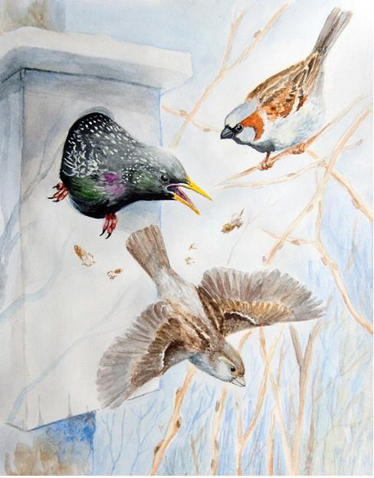
- Художник Константин Старооскольский «Пошел отсюда».
Вопросы детям:
- Что вы видите?
Некоторые ответы детей: птицы, воробьи, скворечник, кусочек ствола, птица кричит.
- Что происходит на этой картине?
Некоторые ответы детей: воробьи хотят кушать, скворец в домике, скворец кричит на воробьев, воробьи хотят этот домик, скворец защищает скворечник, злой скворец, все трое живут в скворечнике.
- Что ты видишь такого, что позволяет тебе так говорить?
Некоторые ответы детей: скворец открыл клюв, воробьи распушились, один воробей налетает на скворца, летают перышки, наверно, скворец кого-то клюнул.
- Когда это происходит?
Некоторые ответы детей: весной, утром.
- Что ты видишь такого, что позволяет тебе так говорить?
Некоторые ответы детей: на деревьях почки, проглядывает солнышко, небо голубое, тени деревьев на скворечнике, скворец прилетает весной.
в) Как там?
Некоторые ответы детей: страшно, плохо, грустно, холодно , нормально немножко потеплело, они веселятся.
- г) Что ты видишь такого, что позволяет тебе так говорить?
Некоторые ответы детей:у воробья грустные глаза, скворец злой, сердитый , он крепко держится лапками, одному воробью все равно – он сидит и смотрит.
- д) Как бы вы назвали эту картину?
Некоторые ответы детей: битва, мой скворечник, уходите, плохое утро
- Как вы думаете кто останется жить в скворечнике?
Некоторые ответы детей: Воробьи, они раньше заняли домик. Скворцы, они каждый год выводят здесь птенчиков. Скворец победит – у него большой острый клюв.

Обобщение педагога:
Итак, мы увидели скворца, который защищает свой скворечник от воробьев. Они заселились в домик. Скворечник построили люди для скворца. Он каждый год возвращается на родину. Скворец приводит в порядок скворечник и выводит потомство.
.

Ожидаемый результат:
дети эмоционально переживают увиденное на картинах художников и выражают свои переживания в форме связной речи, высказывают и аргументируют свое мнение об увиденном; доброжелательно взаимодействуют друг с другом, учатся слушать другого, не перебивать.

Полученный результат: дети были активны и заинтересованы в рассматривании и обсуждении картин, высказывали индивидуальные собственные идеи. К концу занятия дети старались слушать друг друга.
Дети отвечали распространенными и сложными предложениями, старались использовать имена прилагательные.
Дети положительно эмоционально откликались на красоту птичек и птичьи заботы.

Второе занятие по этой теме. Просмотр визуального ряда
Мария Мурашова

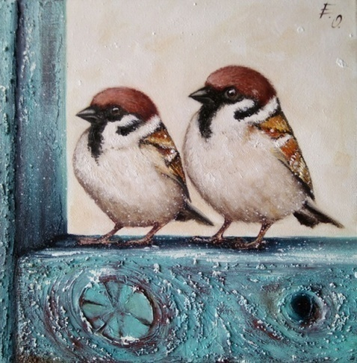
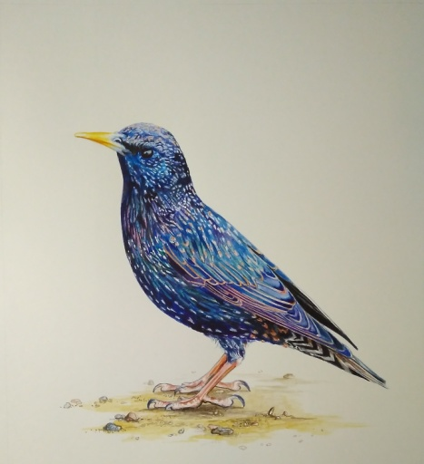
ОлесяЕрмолаева «Первый снег»

Олеся Ермолаева
«Воробьишка» «Любопытный гость»
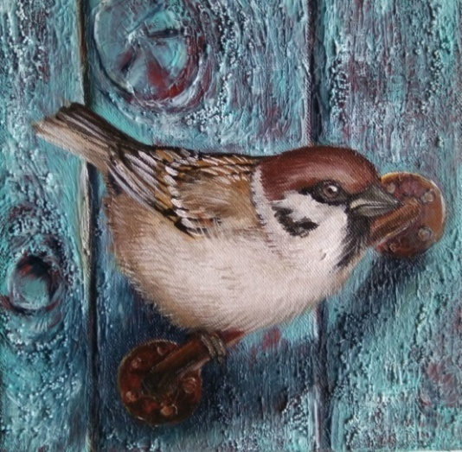
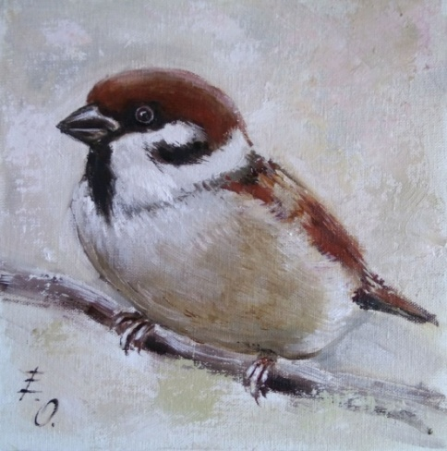

Вавейкина Светлана «Водные процедуры»
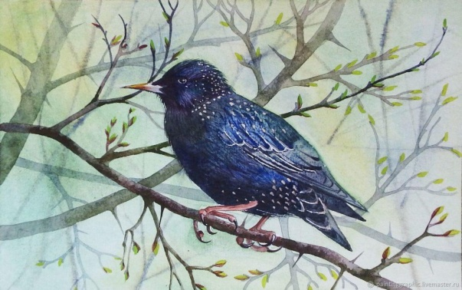
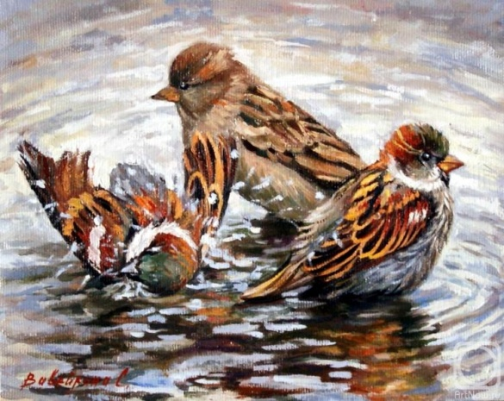
Нонна Ожерельева «Скворец»Х

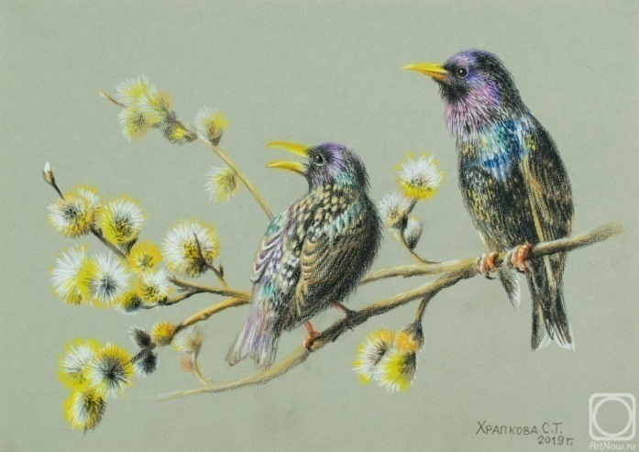
Храпкова «Скворцы»

Дети раскрашивают шаблоны скворца и воробья.
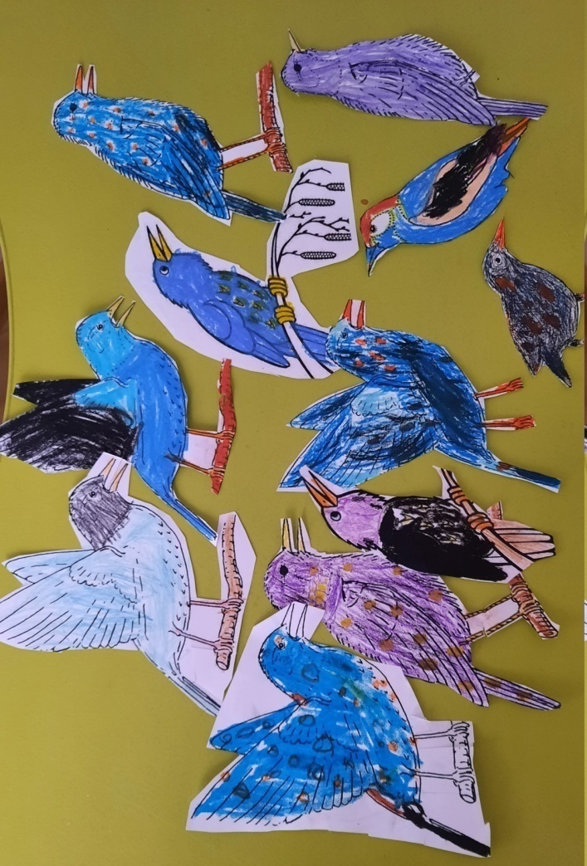
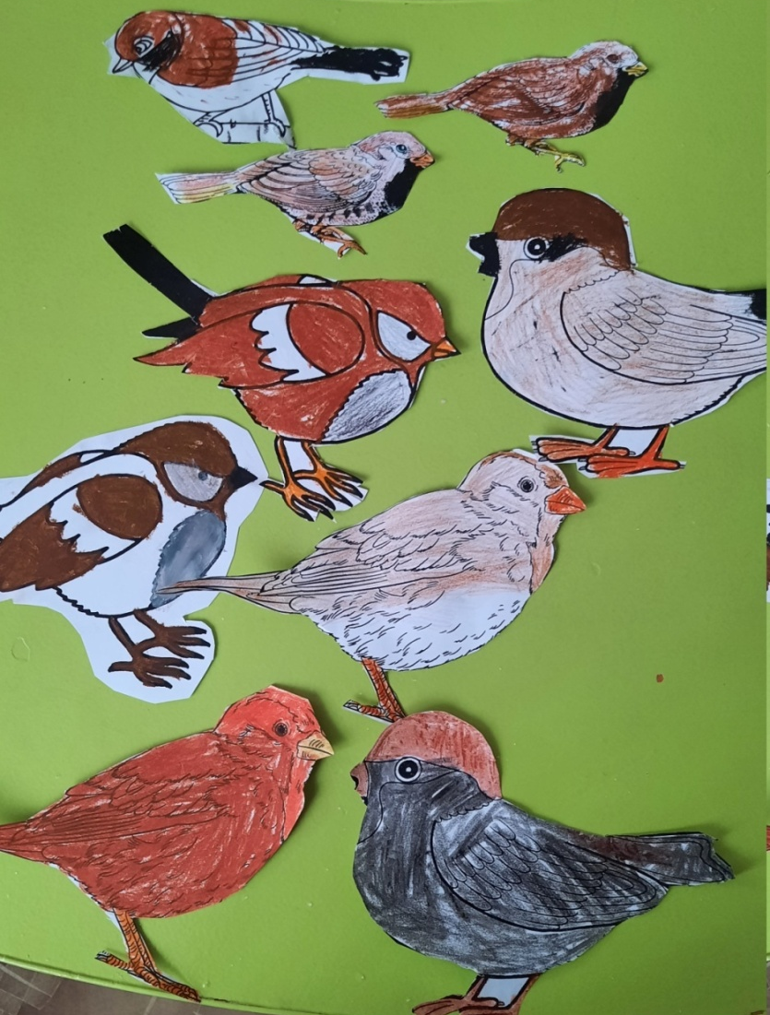
Занятие 3
Цель: развитие у детей способности решать конфликтные ситуации путем переговоро в процессе театрализации.
Задачи
- Воспитывать у дошкольников способность решать конфликтные ситуации путем переговоров.
- Учить высказывать свое мнение и аргументировать его.
- Развивать связную речь, обогащать активный и пассивный словарь.

Ход занятия.
Предлагаем детям завязку сюжета: скворцы вернулись весной на Родину, а их скворечник заняли воробьи( вспоминаем картину Старооскольского «Пошел отсюда») Дети предлагают свое продолжение сюжета.
Выходят 2 « воробья» и 2 «скворца». Между ними происходит диалог.
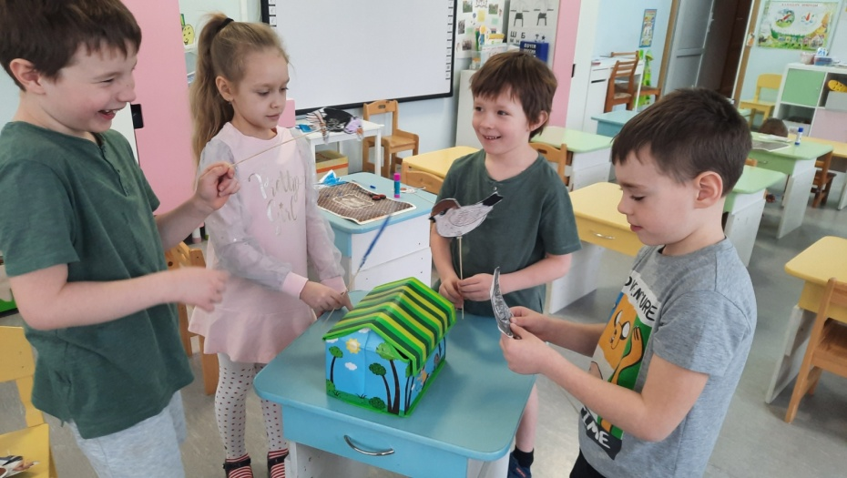
Первая четверка детей долго не могла договориться между собой о том, кто останется в домике. Каждая пара утверждала, что этот домик их.
Примерный диалог детей
- Это наш домик – скворцы
- Это наш домик - воробьи
- Кто первый занял, того и домик. – утверждали воробьи.
- А нам все равно, мы вас выгоним, - скворцы.
- Мы тут будем жить. Улетайте и стройте свое гнездо - скворцы
- Мы не можем еще раз построить – воробьи
Ситуация зашла в тупик.
Педагог спрашивает детей: Кто построил скворечник? Для кого? Где могут жить скворцы? А где воробьи? Кому легче построить гнездо?
Некоторые ответы детей: Человек построил скворечник для скворцов. Они прилетают каждый год. Скворцы могут жить в дуплах, в нишах в зданиях. Гнезда строит самка, самец поставляет строительный материал.
Воробьи стоят гнезда на земле, в поле, под крышей могут и в скворечнике. Воробьям легче строить. Они везде могут устроиться. Они не летели долго из теплых краев.
Педагог: «Кто же уступит домик?»
- Устроили гнездышко такое хорошее - воробьи
-Мы тоже построим нормальное – скворцы.
-У нас уже яйца. Как мы перенесем их? – воробьи
- Ну раз яйца, тогда оставайтесь - скворцы
Эта четверка детей пришла к выводу, что скворцы уступят воробьям. Воробьи уже сделали гнездышко и отложили яйца.

Следующая четверка детей . Примерный диалог детей:
- Мы здесь каждый год выводим птенцов – скворцы.
- Нам тоже здесь хорошо- воробьи
- Мы далеко летели, устали. Нам не найти близко место для гнезда. Уступите нам, пожалуйста - скворцы
- Хорошо. Живите. Мы построим другое гнездо - воробьи.
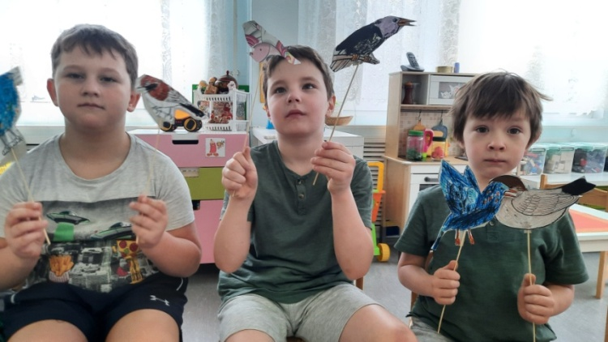
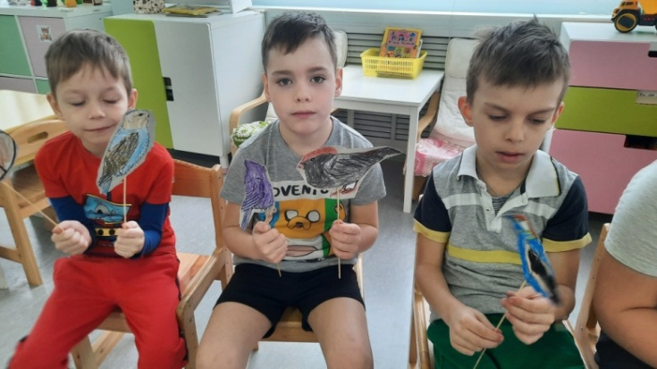

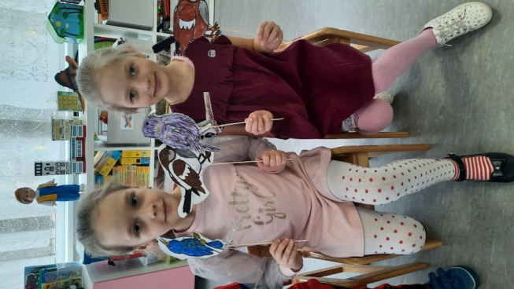
Обобщение педагога:
Итак, мы с вами «превратились» в птичек скворцов и воробьев. Увидели, что их жизнь весной наполнена заботами и трудами. Птички, так же как и люди, должны уметь договариваться друг с другом, и решать споры не драками, а мирными переговорами.

Ожидаемый результат:
Дети эмоционально включаются в предлагаемую ситуацию и выражают свои переживания в форме связной речи, высказывают и аргументируют свое мнение об увиденном; доброжелательно взаимодействуют друг с другом, учатся слушать другого, не перебивать. Дети учатся разрешать споры путем диалога, уступая друг другу.

Полученный результат: дети были активны и заинтересованы в решении проблемной ситуации; высказывали индивидуальные собственные идеи. К концу занятия дети старались слушать друг друга. Конфликтная ситуация разрешилась в процессе диалога.

